Государственное бюджетное образовательное учреждение
лицей №378 Санкт-Петербург

"Решай, смекай, отгадывай"
(Занятие кружка в группе продлённого дня)
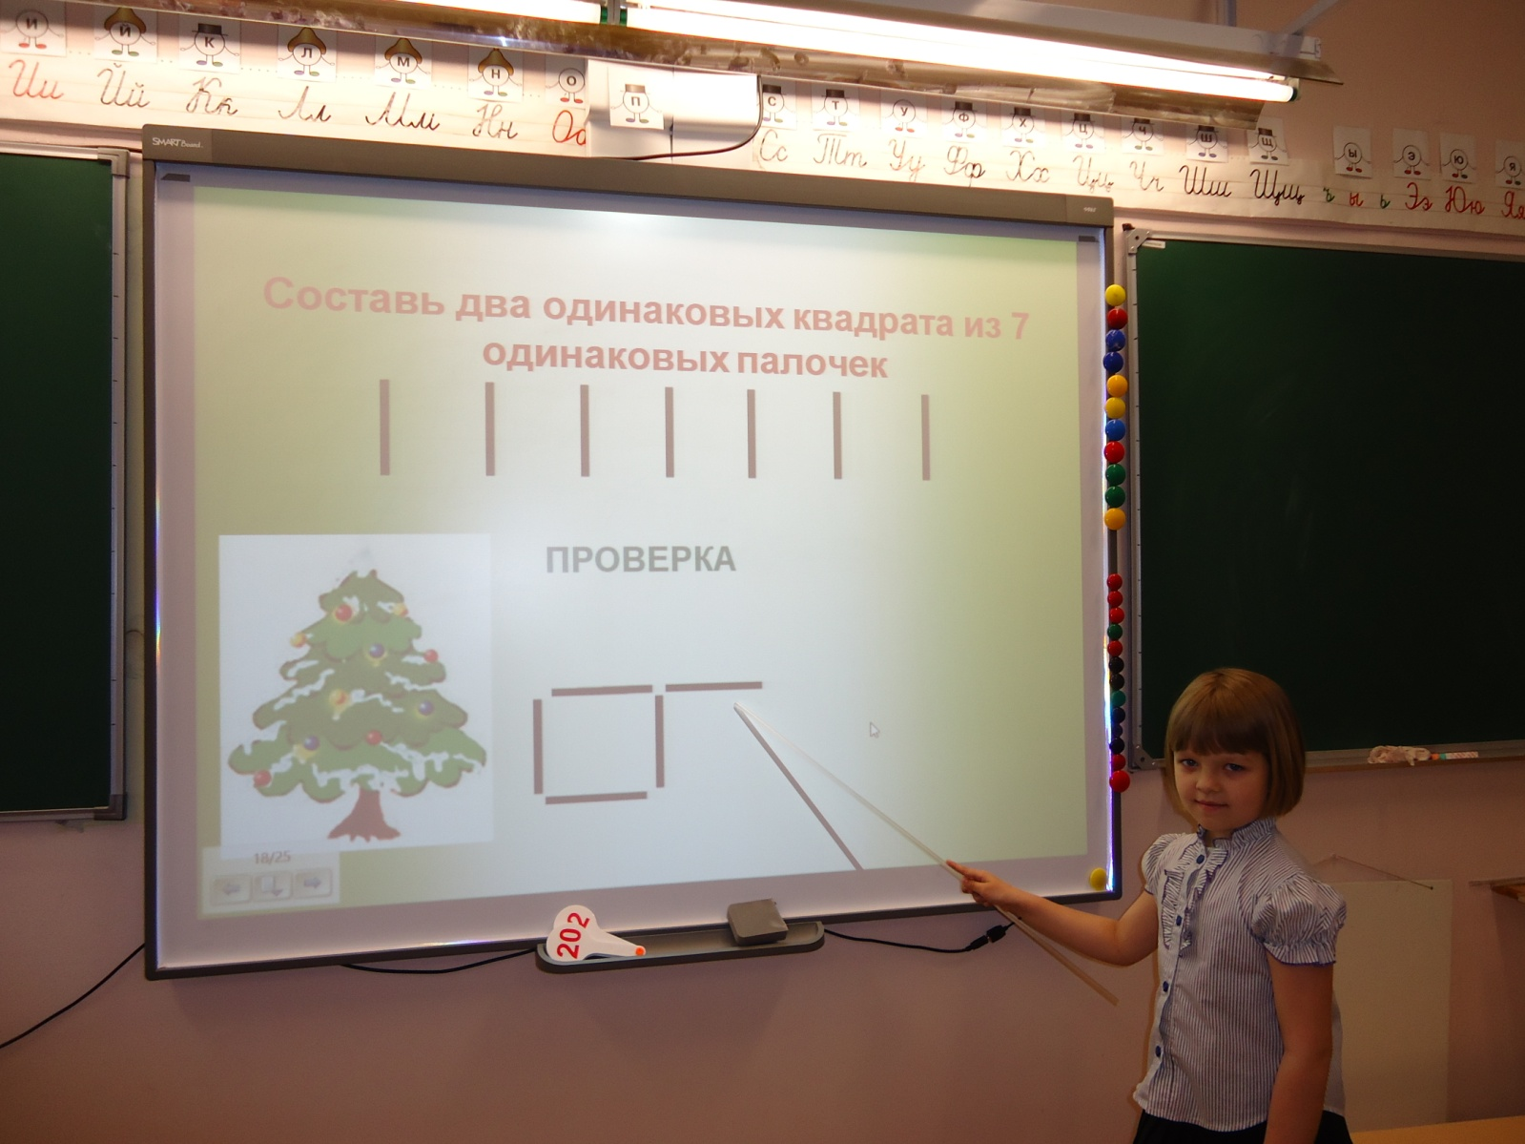

Воспитатель группы продлённого дня
Симанова Антонина Александровна

Цели:
- создать условия для формирования навыков творческого мышления;
- развитие аналитических способностей, концентрации внимания, ориентирования в пространстве;
-совершенствование мыслительных операций;
- формирование и развитие коммуникативных умений;
- учить объективно оценивать свою работу.
Планируемые результаты.
Предметные: умеют узнавать и называть животных.
Метапредметные УУД:
Регулятивные: учатся высказывать своё предположение на основе работы с иллюстрацией тетради.
Познавательные: добывают новые знания, используя свой жизненный опыт и информацию, полученную на уроке.
Коммуникативные: выполняют роль контролёра, участвуют в диалоге.
Личностные: осваивают роль «хорошего» ученика, регулируют своё поведение на основе усвоенных норм и правил.
Оборудование: тетради "Умникам и умницам", карточки, план занятия, презентация.
1. Мотивационно-организационный момент.
- Ребята, сейчас у нас занятие кружка "Решай, смекай, отгадывай"
- Скажите, пожалуйста, какие цели мы обычно ставим на занятии наших занятий?
(Развивать внимание, память, речь, учиться ориентироваться в пространстве, учиться думать, мыслить, рассуждать, общаться)
- Познакомьтесь с планом сегодняшнего занятия.
Слайд №2, 3.

2. Работа по плану.
1) Разминка: основной задачей данного этапа является создание у ребят определённого положительного эмоционального фона, без которого эффективное усвоение знаний невозможно. Поэтому вопросы, включённые в разминку, достаточно легкие. Они способны вызвать интерес у детей и рассчитаны на сообразительность, быстроту реакции, окрашены немалой долей юмоpa. Но они же и подготавливают ребенка к активной учебно-познавательной деятельности.
Отвечайте, кто это? Что это?
Слайд №4.
- Маленькая, серенькая, пугливая …
- Новая, интересная, библиотечная …
- Красный, спелый, гладкий …
- Большой, неуклюжий, бурый …
- Холодный, белый, пушистый …
- Жёлтые, красные, осенние …
- Рыжая, хитрая, пушистая …
- На все вопросы вы нашли ответы. Молодцы! Если кому-то было трудно, не унывайте, у вас ещё будет возможность исправить положение.
2) Игра « Угадай, кому принадлежат эти лапы?»
Это задание способствует развитию внимания, воображения, мышления, углубляет знания детей.
С.39, задание №1
а) Самостоятельная работа.
б) Проверка.
Слайд № 5.
- Назовите домашних животных.
- Назовите диких животных.
- На какие две группы можно разделить всех животных.
3. Знакомство с анаграммами.
Тренировка воображения, познавательных способностей.
С.43, №5
- Вам нужно расшифровать слово. Зашифровали слово очень просто: взяли и поменяли буквы местами и слово «рассыпалось». Вам надо буквы поставить на своё место. Такие загадки называются АНАГРАММАМИ.

4. Физминутка.
Слайд № 6.
5. Решение логически-поисковых заданий.
На этом этапе дети учатся наблюдать, сравнивать, строить простейшие предположения, учатся рассуждать.
Слайд № 7, 8.
1)Задание 1. С.44, №8
а) Самостоятельно.
б) Рассуждения детей.
в) Проверка по презентации.
Слайд № 9.
2) Задание 2. С.43, №7
а) Самостоятельно.
б) Рассуждение по презентации.
3) Задание 3. С. 47, №6
- Вспомним замечательную сказку Н. Носова «Приключения Незнайки и его друзей». Послушайте историю о том, как Незнайка сочинял стихи.
«Незнайка решил сделаться поэтом и сочинять стихи. У него был знакомый поэт Цветик. Однажды Незнайка пришёл к Цветику и сказал:
- Слушай, Цветик, научи меня сочинять стихи. Я тоже хочу быть поэтом.
- А у тебя способности есть? – спросил Цветик.
- Конечно, есть. Я очень способный, - ответил Незнайка.
- Это надо проверить, - сказал Цветик. – Ты знаешь, что такое рифма?
- Рифма? Нет, не знаю.
- Рифма – это когда два слова оканчиваются одинаково, - объяснил Цветик. – Например, утка – шутка, коржик – моржик. Понял?
- Понял.
- Ну, раз понял, скажи рифму на слово «палка».
- Селёдка, - ответил Незнайка.
- Какая же это рифма: палка – селёдка? Никакой рифмы нет в этих словах.
- Почему нет? Они ведь оканчиваются одинаково.
- Этого мало, - сказал Цветик. – Надо, чтобы слова были похожи, так чтобы получалось складно. Вот послушай: палка – галка, печка – свечка, книжка – шишка.
- Понял, понял! – закричал Незнайка. Палка – галка, печка – свечка, книжка – шишка! Вот здорово!
- А теперь вы соедините слова так, чтобы они тоже рифмовались.

6. Гимнастика для глаз.
Слайд № 10, 11.
7. Решение логически - поисковых заданий. (Продолжение).
Составляем стихи – загадки.
Тренировка психических механизмов, лежащих в основе познавательных способностей: памяти, внимания, воображения, мышления.
Слайд №12, 13.
Задание № 4- На партах лежат полоски со словами. Из них вы должны составить загадки и загадать их остальным ребятам.
Трав копытами касаясь,
Ходит по лесу красавец,
Ходит смело и легко,
Рога раскинув широко.
Словно царскую корону,
Носит он свои рога.
Ест лишайник, мох зелёный,
Любит снежные луга. (Олень.)
Дополнительные сведения об оленях.
- Знаете ли вы, что северные олени замечательно приспособлены к жизни в суровых условиях. Например, зимой ходить по снегу трудно – проваливаешься, а северные олени не проваливаются, потому что у них широкие копыта, которые помогают свободно передвигаться и по снегу, и по болотам, и по топям. Шерсть у северных оленей тоже особенная. Толстая сердцевина волоса наполнена воздухом, а воздух хорошо сохраняет тепло.
Питаются северные олени лишайником, ягелем. Зимой достают корм из-под снега, разгребая его сильными широкими копытами.
- Ответьте на вопрос.
- Кем олень был раньше?
8. Графический диктант.
Слайд № 14.
- От начальной точки 2 клетки вправо, 1 клетка вверх, 1 вправо, 1 вверх, 1 влево,
1 вверх, 1 влево, 1 вверх, 1 вправо, 1 вниз, 1 вправо, 1 вниз, 1 вправо, 1 вниз, 1 вправо, 1 вверх, 1 вправо, 1 вверх, 1 вправо, 1 вверх, 1 вправо, 1 вниз, 1 влево, 1 вниз, 1 влево, 6 вниз, 8 вправо, 1 вниз, 1 вправо, 1 вниз, 1 влево, 1 вверх, 1 влево, 10 вниз, 1 влево, 6 вверх, 1 влево, 6 вниз, 1 влево, 6 вверх, 4 влево, 6 вниз, 1 влево, 6 вверх, 1 влево, 6 вниз, 1 влево, 6 вверх, 1 влево, 7 вверх, 2 влево, 2вверх, соединяем в начальной точке.
9. Итог. Рефлексия.
- А сейчас пришло время оценить свою работу на уроке.
Слайд № 15.
Раскрасьте флажок, как вы работали на занятии?
- ОТЛИЧНО;
- ХОРОШО;

- НЕ ВСЕ ЗАДАНИЯ ХОРОШО ВЫПОЛНИЛ;

- НЕ ВСЁ ПОЛУЧИЛОСЬ ТАК, КАК ХОТЕЛ.
Учитель:
- Меня порадовал тот факт, что есть ребята, которые критически отнеслись к своей работе на занятии. Значит, в следующий раз они постараются, и у них всё получится.

